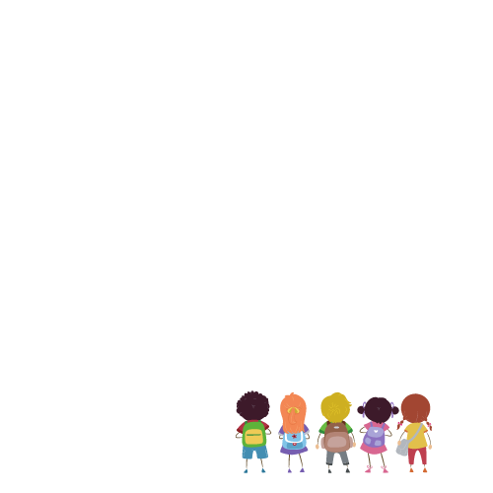
Vorstellung Schulsozialarbeit
Mein Name ist Cindy Steinfurth und ich bin seit dem 02.08.2021 an der Pestalozzischule als Schulsozialarbeiterin tätig.
Schulsozialarbeit wendet sich an SchülerInnen, LehrerInnen sowie Eltern/ Personensorgeberechtigte und versteht sich als Bindeglied zwischen Schule und Jugendhilfe.
Aufgaben der Schulsozialarbeit sind u.a. :
- Beratung von SchülerInnen: bei Schulschwierigkeiten,
Problemen mit MitschülerInnen, FreundInnen, Eltern und LehrerInnen,
im Umgang mit Konflikten und bei der Berufsorientierung.
- Sozialpädagogische Gruppenarbeit: mit dem Ziel der Stärkung persönlicher und sozialer Kompetenzen der SchülerInnen durch sozialpädagogischer Angebote, z.B. soziales Lernen, in Klassen oder Gruppen.
- Kooperation und Vernetzung: durch die Zusammenarbeit mit unterschiedlichen Gremien und der damit einhergehenden Gestaltung kooperativer Angebote für die SchülerInnen.
- Unterstützung der Eltern/Personensorgeberechtigten: bei Problemen ihres Kindes im schulischen Alltag (z.B. Lernschwierigkeiten, Rückzug, Schule schwänzen, Mobbing, Konflikte mit MitschülerInnen oder LehrerInnen), familiären Belastungen (z.B. Trennung, Trauerfall) und bei Fragen bezüglich der Erziehung (z.B. Umgang mit Medien).
Das Angebot der Schulsozialarbeit ist freiwillig, kostenlos und vertraulich.
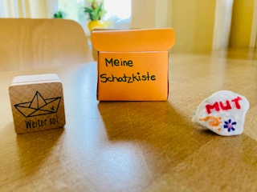

Wenden Sie sich gerne an mich:
- 03871/6069870 oder 0151/11114246
- Cindy.steinfurth@kloster-dobbertin.de

Ich freue mich auf eine vertrauensvolle Zusammenarbeit.
Glaube an dich, folge deinem Herzen, sei mutig, vertraue auf deine Stärken, genieße die kleinen Dinge und höre niemals auf zu träumen.

